阅云境广场面向人才配售的住房
选房交通指引和注意事项

选房现场停车位较少，建议绿色出行。请选房家庭认真仔细阅读以下事项：
一、选房交通
选房地址：横岗文体中心（广东省深圳市龙岗区红棉一路66号）
定位地址：横岗文体中心
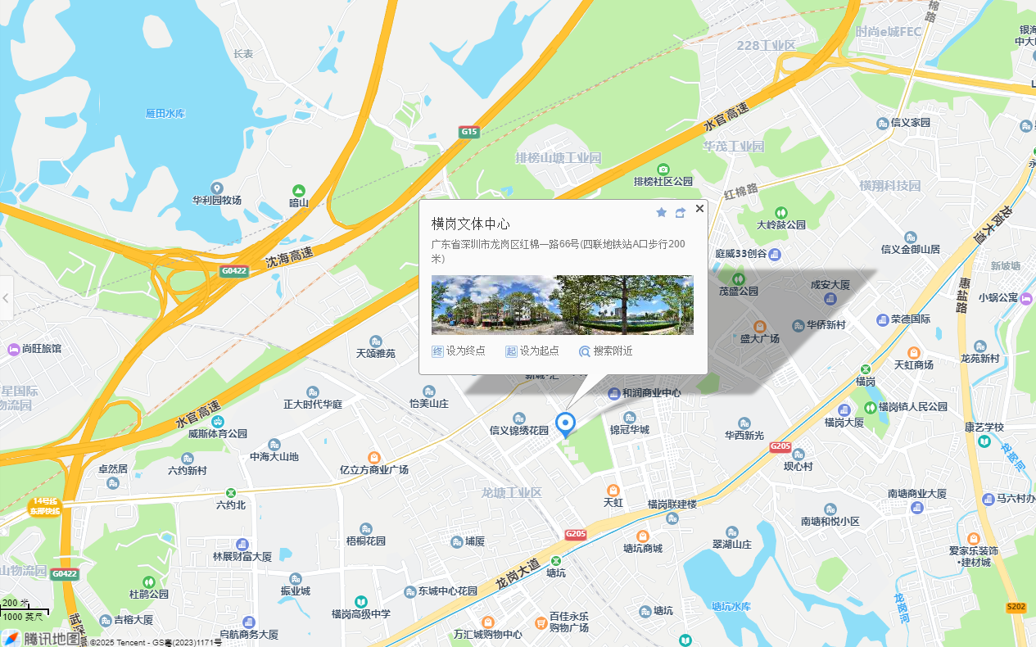
- 乘坐地铁
您的位置-14号线四联地铁站A口步行约200米至横岗文体中心
（二）乘坐公交（请密切留意最新公共交通信息）
1、您的位置-横岗文体广场公交站（M570路）-步行至横岗文体中心
（三）自驾车（注：现场停车位较少，建议乘坐公共交通出行）
导航搜索“横岗文体中心”，直达选房现场
二、注意事项
（一）考虑到选房现场接待能力有限，为营造顺畅、良好的看房环境，请每个选房家庭最多安排两人现场选房。
（二）为了保证选房家庭人身安全，请遵循现场工作人员统一安排，不要在选房现场随意走动，以免发生意外。
（三）选房现场停车位较少，请选房家庭尽量公共交通出行。
（四）上述交通指引均来自高德地图查询结果，仅供参考，请结合自身情况合理安排出行路线。
如有疑问，欢迎来电咨询：8529 9988。

深圳市地铁集团有限公司
2025年6月

